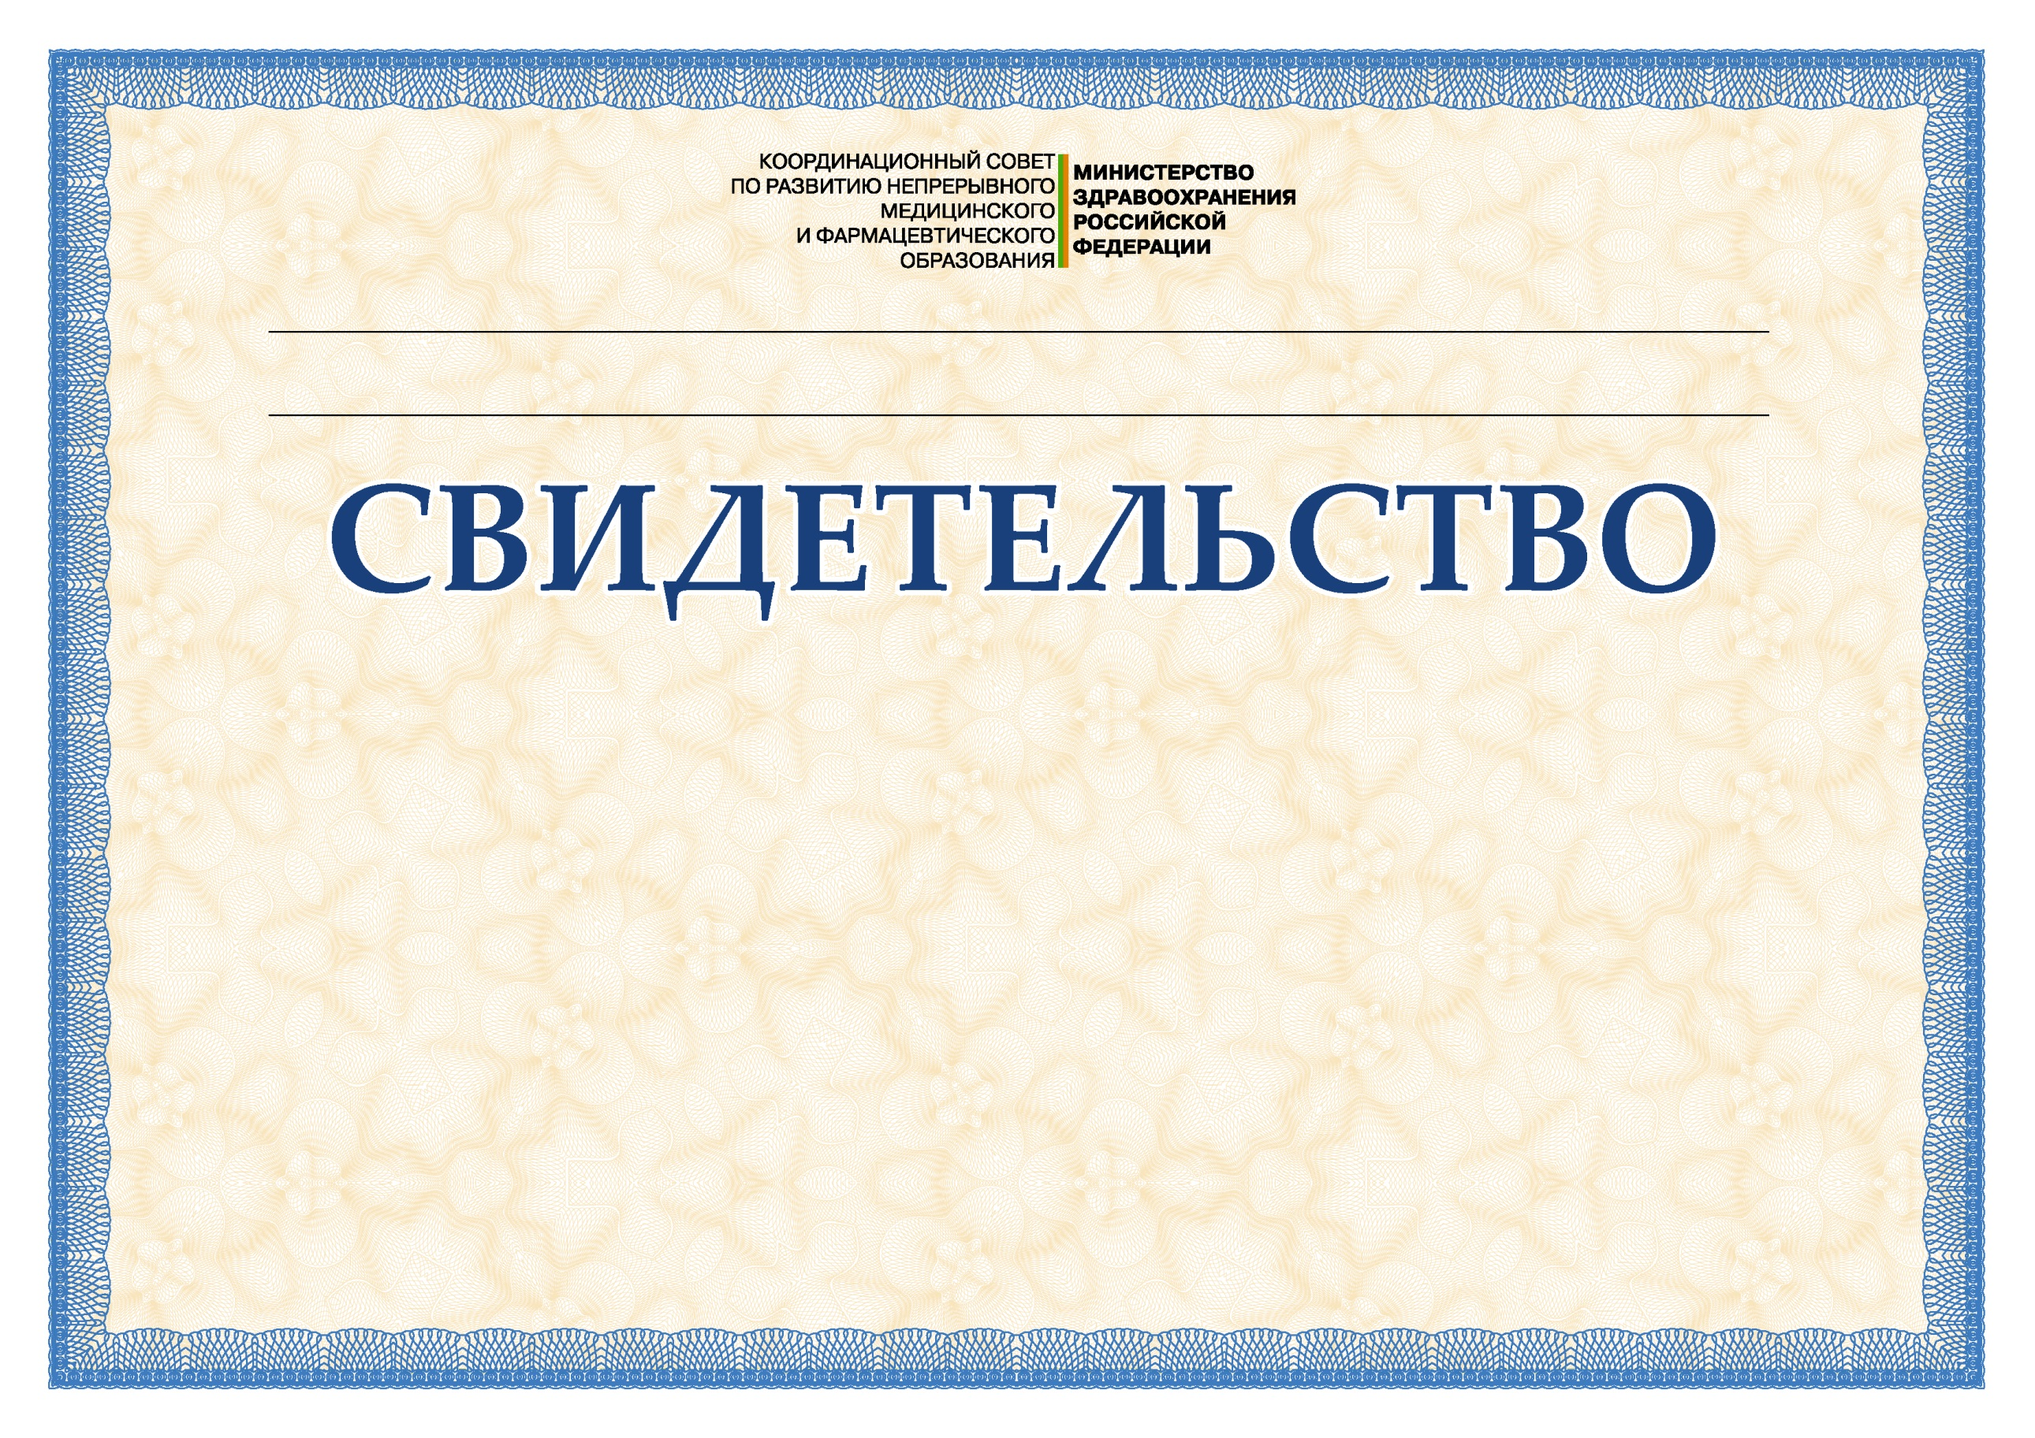

VI межрегиональная научно-практическая конференция с международным участием "Решетовские чтения" (памяти учителей)

**032**

(дата, место проведения)

(название образовательного мероприятия)

(название МПНКО)

в том, что участник прошел обучение в рамках реализации модели отработки основных принципов непрерывного медицинского образования и получил __6__ зачетных единиц (кредитов), обеспеченных _____КРОО Ассоциация акушеров-гинекологов__

Индивидуальный код подтверждения **_ X6FE-GA4IIBMX**

_

17 сентября 2020 года, г. Кемерово

**Алине Ивановой**

Выдано участнику образовательного мероприятия